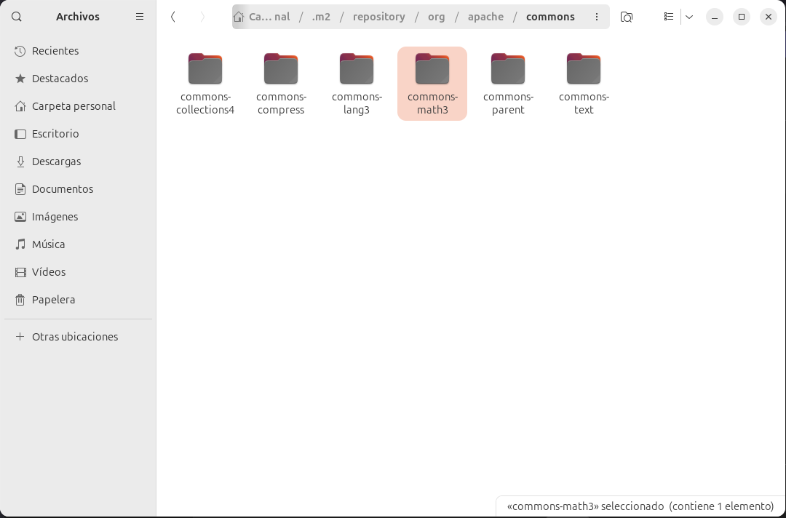
- Repositorio local con sus respectivas dependencias descargadas

- Al ejecutar el “-jar” nos arroja un error ya que “.jar” generado es un “.jar” simple y no tiene en cuenta las dependencias externas.

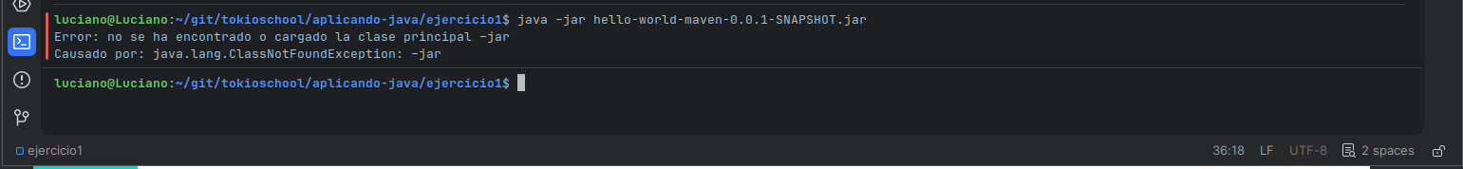
- Aquí ejecutamos el “-jar” con sus respectivos plugins y dependencias (maven-shade-plugin) y el resultado es satisfactorio.

- Maven nos aporta en nuestros proyectos mayor dinamismo ya que gestiona automáticamente las dependencias y mantiene una estructura de proyecto estándar además de automatizar compilaciones, pruebas y empaquetado. Y con su fichero “pom.xml” es capaz de reproducirse en cualquier entorno.

